Samefolkets dag 6. februar 2022
Offisiell markering - Boksamlinga 2. etg.
Kl. 14.00-15.00
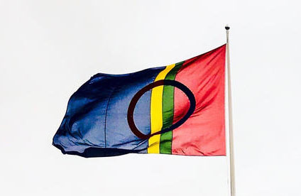

Program | Tid
Velkomsthilsen ved varaordfører Ola Smeplass | 3-5 min
Musikk | 5 min
Tale ved sametingsråd Mikkel Eskil Mikkelsen | 10 min
Musikk | 5 min
Tale ved statsforvalter i Nordland Tom Cato Karlsen | 10 min
Musikk | 5-10 min
Avslutningsord | 3-5 min
Allsang: Sámevierrega lávla/ Saemie eatnemen vuelie/ Sámi soga lávlla/ Samefolkets sang | 5 min
Musikk ved: Elisabeth Misvær, Trygve Misvær, Andrej Stepanov, og Bodø Rythm Group.
Arrangementet vil ha publikum og vil også bli streamet.

